# Prérequis et lancement du cours

1. Installer INTELJ + plugin EduTools ou INTELJ Edu
   1. Une image contenant texte

      Description générée automatiquement
2. Redémarrer, un menu « My Courses » a dû apparaitre
   1. 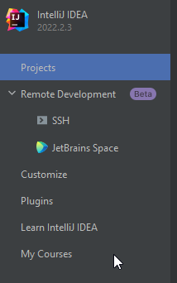

# Résolution des exercices

1. Lisez le cours présent dans la description fournie avec chaque chapitre
2. Vous devez ensuite résoudre les exercices demandés
3. Les commentaires vous indiquent comment résoudre les problèmes demandés
4. Vous devez intégrer votre code dans la zone TODO()

1. Vous pouvez créer une fonction main en dehors des fonctions préécrites afin d’ajouter du code de test et effectuer des essais. Cliquez sur le « play » pour lancer vos essais :

1. Pour tester les exercices cliquez sur « Check » en bas du cours. Tous les exercices doivent être remplis pour que le check passe.
2. Si une erreur est détectée dans un exercice, un message l’indique :

